# **DETECTOR DE RADIACIÓN ELECTROMAGNÉTICA TM-194**

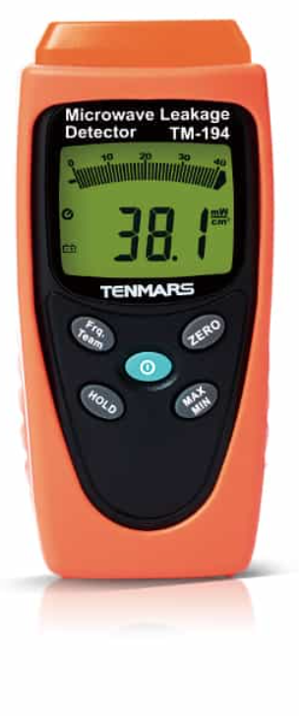**Este medidor está diseñado para medir y monitorear el valor del campo electromagnético de 2.45 GHz (frecuencia de microondas o normales (50 MHz ~ 3.5 GHz).**

**Mide la intensidad de la radiación del campo electromagnético, que se produce a partir de equipos de soldadura, y otros entornos; además, es usado para detectar fugas en horno microondas.**

### **Características**

* **Rangos: 2.45 Ghz (frecuencia de microondas) o 50MHz ~ 3.5 GHz.**
* **Densidad de potencia RF: 0.01~2.7mW/cm2.**
* **Retención de datos (HOLD).**
* **Retención máxima (MAX).**
* **Retención mínima (MIN).**
* **Función cero.**
* **Configuración de pantalla integrada.**
* **Indicación de batería baja.**
* **Indicación de sobrecarga.**

### **Accesorios**

* **Manual de usuario.**
* **Batería de 9v.**
* **Estuche de transporte.**

**CARACTERISTICAS TECNICAS**

Final del formu